Q460 Scheda creata il 27 luglio 2026
Descrizione storico-bibliografica
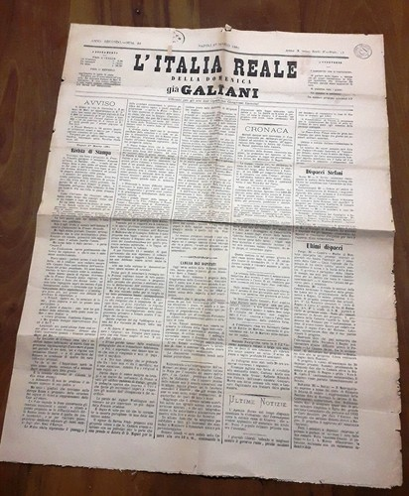
Il *Galiani : rivista ebdomadaria napolitana. - Anno 1, n. 1 (novembre 1872)-anno 9 (1880). - Napoli : Tip. G. Nobile, [1872-1880]. – 9 volumi ; 47 cm. ((Il sottotitolo varia in: Rivista napolitana settimanile. - L'editore varia. - LO10747672

L'*Italia reale : giornale della sera. - Anno 1, n. 1 (1 gennaio 1880)-anno 4 (1883). - Napoli : [s. n.], 1880-1883. – 4 volumi. ((Quotidiano. - CFI0415319

L'*Italia reale della domenica : già Galiani : ufficiale per gli atti dell'opera dei Congressi cattolici. - Napoli : Stab. tip. G. De Angelis, 1880-1881. – 2 volumi ; 58 cm. ((Quotidiano. - Descrizione basata su: serie 2, anno 10, n. 2 (9 gennaio 1881). - LO10756419

Soggetto: Napoli – 1872-1883

